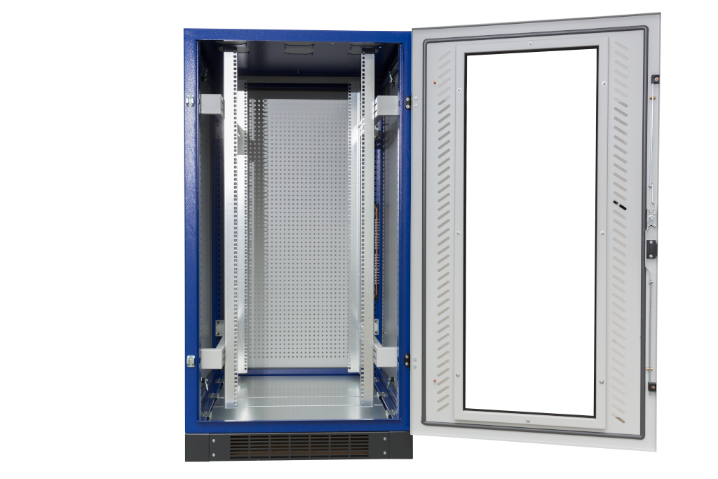

Bild nicht in Originalgröße.

Datenschrank
Datarack Netzwerkschränke

Abmessungen:
Breite: 800 mm
Höhe: 1400 mm
Tiefe: 800 mm

Stabiles, geschweißtes Grundgestell mit umlaufenden T-Nuten
für die Befestigung von Schrankteilen, Kabelführungen,
Schienen, Streben und sonstigem Zubehör.

100 mm Sockel, bestehend aus vier abnehmbaren Seitenteilen.
Stück 19”-Profile mit T-Nut und Rasterschiene.
Die Seitenwände sind verschließbar.
Dach (mit Lüftungsschlitze) vorbereitet für den Unterbau einer
Belüftungseinheit (zwei, drei oder vier Lüfter).
Abschließbare Glasfronttür aus Sicherheitsglas und abschließbare
Rücktür aus Stahlblech.
Vier Multifunktionsstreben in die Tiefe als Kabelabfangung.
Sichtfläche der Verkleidungsteile pulverlackbeschichtet,
Struktur Lichtgrau RAL 7035.
Schrankerdung nach VDE 0100.
Der Schrank ist anreihbar.
Die maximale Traglast beträgt 500kg. Schutzklasse IP20.

Fabrikat: Alphatec oder gleichwertig

Einheit: Stk.
Artikelnummer: DR1488B

gewähltes Fabrikat/Typ: '___________/___________'
liefern, montieren und betriebsfertig anschließen.

